Univeristà degli studi di Torino
Basi di Dati
Progetto di laboratorio
A.A. 2020/2021
Bifulco Mario, Capaccetta Giorgio

1. PROGETTAZIONE CONCETTUALE

1.1 Requisiti iniziali

Laboratorio Basi di Dati 2020/21
Progetto di piattaforma vaccinazione COVID
Si vuole realizzare una base di dati per la gestione di una campagna vaccinale su scala nazionale in risposta alla recente epidemia di COVID19 che ha colpito il Paese.
Ogni cittadino è un potenziale vaccinando di cui sono noti nome, cognome, età, città ed indirizzo di residenza, codice fiscale. I cittadini sono ulteriormente suddivisibili secondo l'occupazione in personale sanitario e scolastico, categorie fragili (es, soggetti immunodepressi) e altri.
Sono disponibili tre tipi di vaccino: COVIDIN, CORONAX e FLUSTOP. Ogni vaccino ha un'età minima e massima di somministrazione e una certa efficacia. Ogni vaccino può richiedere una (FLUSTOP) o due (COVIDIN, CORONAX) somministrazioni. Nel caso siano necessarie due somministrazioni, l'intervallo temporale minimo tra prima e seconda dose varia da vaccino a vaccino. Ogni vaccino è organizzato in lotti con data di produzione e scadenza. Di ogni lotto si conoscono le reazioni allergiche eventualmente riscontrate nel Paese.
I centri vaccinali sono distribuiti nelle varie città del Paese a diversi indirizzi e possono esserci più centri per ogni città; ogni centro vaccinale dispone in ogni momento di zero o più fiale di uno o più vaccini ed a ogni centro afferiscono uno o più medici.
Ogni cittadino può fare richiesta di vaccinazione prenotando tramite un sito web o una app per smartphone (Figura 1), lasciando anche un recapito per essere ricontattati. Nel caso del sito web, è richiesto un indirizzo email al posto del numero di cellulare..
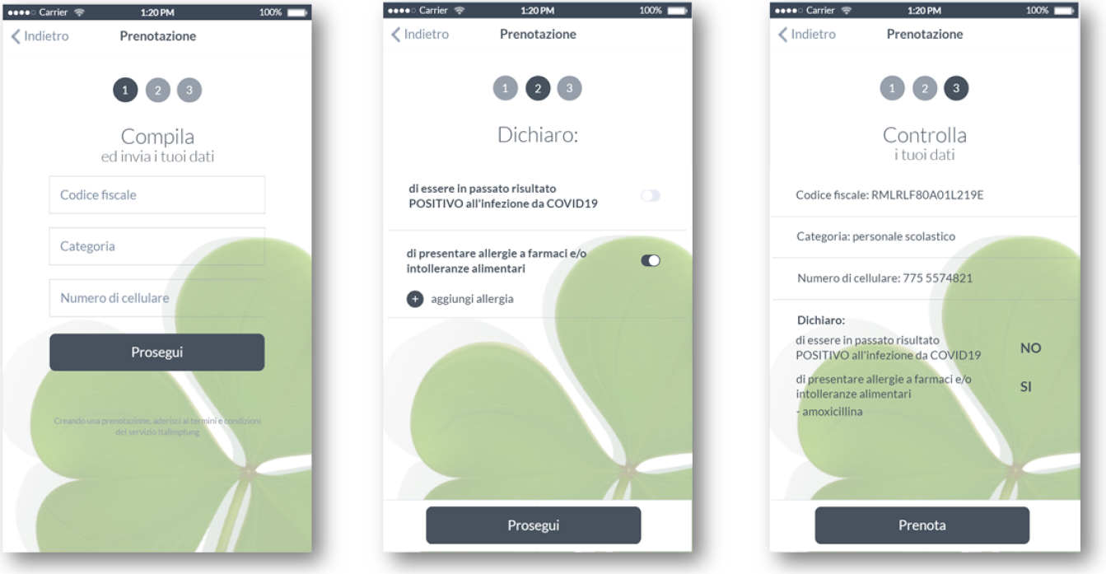Figura 1
Una task force di operatori riceve le richieste di vaccinazione ed organizza un appuntamento vaccinale come segue.

Ogni cittadino vaccinando può essere indirizzato esclusivamente ad un centro localizzato nella città di residenza. Personale sanitario e personale scolastico possono accedere ai vaccini COVIDIN e CORONAX. I soggetti fragili possono accedere solo a CORONAX e FLUSTOP. Gli altri soggetti non possono accedere a CORONAX.
Nel caso il cittadino abbia avuto precedenti reazioni allergiche, non può essere raccomandato nessun vaccino per cui almeno un lotto abbia registrato una segnalazione di reazione avversa negli ultimi 30 giorni. Il cittadino viene indirizzato al centro più vicino alla residenza dove vi sia disponibilità di almeno una fiala di vaccino compatibile con i vincoli sopra. Nel caso in cui il vaccinando abbia positività pregressa ad un test COVID, viene specificato che la seconda dose del vaccino, se prevista, non deve essere somministrata.
La persona riceve una convocazione al contatto indicato contenente data, ora, centro di vaccinazione, tipo di vaccino da somministrare.
Il cittadino vaccinando, munito di convocazione, si reca in data indicata al centro vaccinale indicato.
Ogni medico è identificato tramite i medesimi dati registrati per i cittadini, e l’afferenza ad un particolare centro vaccinale. I medici si suddividono in medici di base e altri, dove i primi possono somministrare solo vaccini a doppia dose, mentre i secondi sono abilitati anche alla somministrazione di vaccini a singola dose. Al momento dell’arrivo del vaccinando al centro, un medico fra quelli abilitati a somministrare il vaccino richiesto si prende in carico il vaccinando.
In seguito ad ogni vaccinazione, il medico tiene il vaccinato sotto osservazione per 15 minuti per monitorare eventuali effetti allergici relativamente al particolare lotto di vaccino utilizzato. Se non si verificano particolari effetti avversi e il vaccino richiede un richiamo ed il soggetto non ha pregressi di positività COVID, il medico aggiorna la convocazione con un secondo appuntamento per la somministrazione presso la stessa sede dello stesso vaccino in data compatibile con le specifiche del vaccino. Al contrario, se si verifica un effetto allergico, il medico emana un report che indica data e luogo della vaccinazione, tipo vaccino e numero lotto che hanno causato l’allergia al paziente in questione.
Il sistema deve permettere inoltre di eseguire le seguenti operazioni:
● Ogni sera viene stilato un rapporto che indica quante vaccinazioni sono state fatte nella giornata in tutti i centri vaccinali suddivise per categoria di cittadino.
● Ogni sera, ogni centro vaccinale fa l’inventario del numero di dosi ancora disponibili per ogni vaccino.
● Ogni fine settimana, viene stilato un report che indica quante vaccinazioni sono state fatte per ogni vaccino per ognuna delle categorie di cittadini
e quante di queste abbiano causato allergie.

1.2 Glossario dei termini

Termini | Descrizione | Sinonimi | Collegamenti
Cittadino | Soggetto generico dell’applicativo | Vaccinando, Persona, Cittadino vaccinando | Personale scolastico e sanitario, Categorie fragili, Medico, Allergene
Vaccino | Tutti i tipi di vaccino somministrabili |  | Vaccino a singola dose, Vaccino a doppia dose
Lotto | Insieme di vaccini organizzati in blocco |  | Allergene
Centro vaccinale | Luogo in cui vengono somministrati i vaccini
Medico | Sottogruppo di cittadini che afferiscono ad un centro vaccinale e sono abilitati alla somministrazione di vaccini |  | Medico di base, Medico specializzato
Medico specializzato  FORSE ALTRO MEDICO (?) | Sottogruppo dei medici abilitati alla somministrazione di tutti i vaccini
Medico di base | Sottogruppo dei medici abilitati alla somministrazione solo dei vaccini a doppia dose
Personale scolastico e sanitario | Sottogruppo di cittadini che possono accedere ai vaccini a doppia dose
Categorie fragili | Sottogruppo di cittadini che possono accedere a un vaccino a doppia dose e a quello a singola dose | Soggetti fragili
Vaccino a singola dose | Tipologia di vaccino per cui è richiesta una sola somministrazione | FLUSTOP
Vaccino a doppia dose | Tipologia di vaccino per cui sono necessarie due dosi distanziate da un intervallo di tempo prestabilito | CORONAX, COVIDIN
Report | È stata riscontrata una reazione allergica e viene segnalata |  | Vaccino, Lotto, Medico, Centro vaccinale
Allergene | Sostanza per cui è stata riscontrata una reazione allergica |  | Cittadino, Lotto
Appuntamento vaccinale | Informazioni per la somministrazione del vaccino | Convocazione | Cittadino

1.3 Requisiti rivisti

DA RIVEDERE, FORSE VANNO MESSE TUTTE LE FRASI DEL TESTO MA RISTRUTTURATE

Frasi sui cittadini:
Per Cittadino rappresentiamo
nome, cognome, età, città, indirizzo di residenza, codice fiscale, contatti,
allergie, precedente positività
Per Medico rappresentiamo
nome, cognome, età, città, indirizzo di residenza, codice fiscale, contatti,
allergie, precedente positività, centro vaccinale di appartenenza

Frasi sui vaccini:
Per Vaccino rappresentiamo età minima e massima di somministrazione, efficacia
Per Vaccino a singola dose rappresentiamo nome
Per Vaccino a doppia dose rappresentiamo nome, intervallo tra prima e seconda dose

Per Lotto rappresentiamo data di produzione, scadenza, reazioni allergiche riscontrate

Per Centro vaccinale rappresentiamo città, indirizzo, numero fiale per vaccino

Per Appuntamento vaccinale rappresentiamo data, ora, centro vaccinale, vaccino

Per Report rappresentiamo data, luogo, tipo vaccino, numero lotto
1.3 Requisiti rivisti v2

Per cittadino rappresentiamo nome, cognome, età, città ed indirizzo di residenza, codice fiscale, numero di cellulare o indirizzo email, allergie, precedente positività.
I cittadini sono divisibili in tipologie: personale sanitario, personale scolastico, categorie fragili, altri. Un cittadino del tipo “personale sanitario” può essere un medico.
Per medico rappresentiamo il centro vaccinale di appartenenza.
I medici sono suddivisi in due tipologie, medici di base e altri medici. Un medico di base può somministrare solo vaccini di tipologia “doppia dose”. Gli altri medici possono somministrare tutti i vaccini.
Per vaccino rappresentiamo età minima, età massima e efficacia.
Sono disponibili 3 vaccini: COVIDIN, CORONAX, FLUSTOP. I vaccini sono divisibili in tipologie: singola dose (flustop), doppia dose (covidin e coronax). Per i vaccini a doppia dose rappresentiamo l’intervallo tra la prima e la seconda somministrazione . I vaccini sono contenuti in lotti.
Per lotto rappresentiamo data di produzione, data di scadenza e reazioni allergiche riscontrate.
Se viene riscontrata una reazione allergica per un vaccino di un lotto nessun vaccino di quel lotto può essere somministrato a cittadini con quell’allergia per I successivi 30 giorni
Per centro vaccinale rappresentiamo città, indirizzo, fiale disponibili per ogni vaccino, medici di appartenenza.
Per appuntamento vaccinale rappresentiamo il cittadino di riferimento, il medico di riferimento per la somministrazione e il vaccino che verrà somministrato in un centro vaccinale della propria città, data e ora della somministrazione.
Ai cittadini di tipo “personale sanitario” e “personale scolastico” vengono somministrati vaccini di nome “covidin” e “coronax”, ai cittadini di tipo “soggetti fragili” vengono somministrati vaccini di nome “coronax” e “flustop”, agli altri cittadini vengono somministrati vaccini di nome “covidin” e “flustop”. Se il vaccino somministrato è di tipo “doppia dose” e il cittadino non ha avuto precedente positività al COVID e non è stato riscontrata una reazione allergica viene organizzato un secondo appuntamento vaccinale nella stessa sede e in data compatibile con l’intervallo di somministrazione del vaccino.
Per report rappresentiamo data, luogo, nome del vaccino, numero del lotto che ha causato la reazione allergica (AL PAZIENTE IN QUESTIONE, È UN’INFORMAZIONE DA METTERE???).
Il report viene emanato in caso di riscontro allergico.
1.4 Schema E-R

Business rules: DA SCRIVERE MEGLIO
1. Nella relazione verrà somministrato medico specializzato e medico di base partecipano in mutua esclusione
2. un cittadino può avere appuntamenti vaccinali solo per centri della sua città
3. I soggetti fragili possono ricevere coronax e flustop, personale sanitario e scolastico possono ricevere covidin e coronax, gli altri possono ricevere covidin e flustop
4. Medico specializzato è abilitato per i vaccini a doppia dose e per quelli a singola dose, il medico di base è abilitato solo per i vaccini a doppia dose
5. (?) email e telefono sono mutex
DA AGGIUNGERE, momentaneamente guardare il file ER-base.pdf

2 PROGETTAZIONE LOGICA
2.1 Tavola dei volumi

Concetto | Tipo | Volume | Note
Vaccino | E | 100 000 000 | Considerando che 1/3 della popolazione verrà sottoposto a vaccini a singola dose, 2/3 a vaccini a doppia dose
Singola dose | E | 20 000 000
Doppia dose | E | 80 000 000
Lotto | E | 200 000 | Considerando una media di 100 fiale a lotto e 5 dosi a fiala
Report | E | 1 100 | Considerando una media di 11 casi di reazioni allergiche ogni milione di somministrazioni
Allergene | E | 30
Cittadino | E | 60 000 000
Personale scolastico | E | 850 000
Personale sanitario | E | 725 000
Medico | E | 450 000
Medico specializzato | E | 400 000
Medico di base | E | 50 000
Soggetti fragili | E | 14 000 000
Altri | E | 60 000 000
Appuntamento vaccinale | E | 100 000 000 | Considerando un appuntamento vaccinale per ogni dose
Centro vaccinale | E | 3 000 | Considerando i dati forniti dal ministero della salute
Abilitazione | A | 850 000 | Considerando che i medici di base dispongono di una abilitazione, i medici specializzati di due
Possiede | A | 500 000
Contiene | A | 100 000 000
Riferito | A | 1 100
Verrà somministrato | A | 100 000 000
Riscontro allergico | A | 175
Allergia | A | 15 000 000
Dispone | A | 100 000 000
Afferisce | A | 450 000

2.2 Tavola delle operazioni

Operazione | Tipo | Frequenza
Quantità di vaccinazioni effettuate per categoria | B | 1/giorno
Inventario delle dosi disponibili per ogni vaccino in ogni centro | B | 1/giorno
Vaccinazioni fatte per ogni vaccino divise per categoria dei cittadini + quante reazioni allergiche sono state riscontrate | B | 1/settimana
Vaccinazione effettuata | I | 500000/giorno
Prenotazione effettuata | I | 500000/giorno
Creazione di un report | I | 1/settimana
Registrazione utente | I | 300000/giorno

2.3 Ristrutturazione dello schema E-R
2.3.1 Analisi delle ridondanze

DA FARE
2.3.2 Eliminazione delle generalizzazioni

Eliminazione della generalizzazione di Medico:
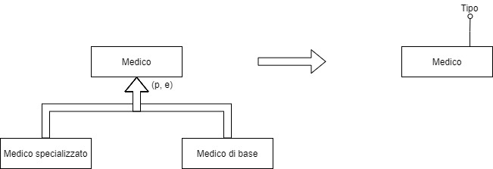
Tutte le informazioni dei figli sono esprimibili tramite un attributo su Medico, avendo poi cura di controllare la coerenza delle operazioni legali.

Eliminazione della generalizzazione Personale sanitario
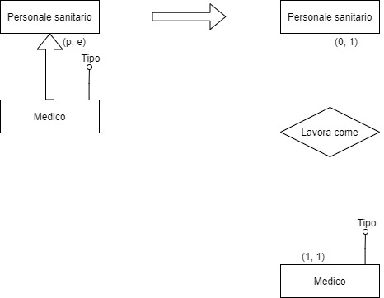
Al posto di una generalizzazione è preferibile un’associazione che costituisce un controllo sulle operazioni del cittadino specializzato.

Eliminazione della generalizzazione di Cittadino
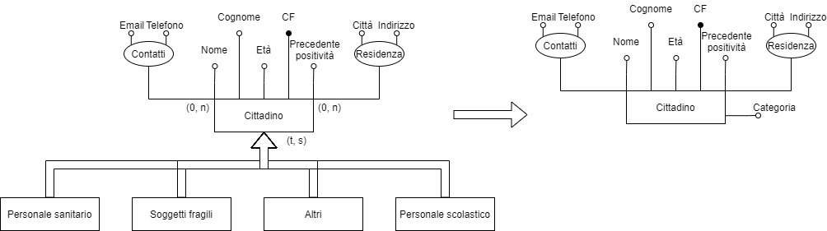
I figli di Cittadino sono accorpabili al genitore aggiungendo un attributo che mantiene l’informazione sulla categoria di cittadino.

Eliminazione della generalizzazione di Vaccino
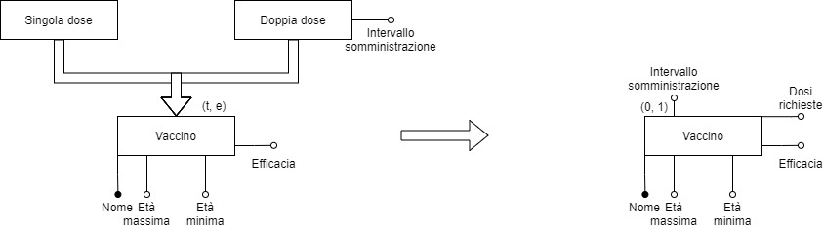
Come per Cittadino i figli sono aggiungono informazioni essenziali che non possano essere espresse nel padre aggiungendo attributi.
2.3.4 Scelta degli identificatori principali

Entità | Identificatore | Motivazione
Vaccino | Nome | Il nome del vaccino è univoco, quindi non è necessario introdurre identificatori
Lotto | Id | Identificativo aggiunto manualmente per evitare una chiave che comprendesse tutti gli attributi dell’entità
Report | Codice | Analogamente a lotto con un codice identificativo si evitano chiavi eccessivamente grandi e quindi di difficile gestione
Allergene | Nome | Visto il numero limitato di allergeni possibili e la loro univocità è sufficiente l’attributo nome
Cittadino | CF | Il codice fiscale identifica in modo univoco un cittadino Italiano
Medico | CF | Referenzia l’attributo CF di cittadino
Appuntamento vaccinale | Data, Ora e associazione “Presso” | Un appuntamento è caratterizzato da luogo, data e ora
Centro vaccinale | Città. Indirizzo | Pur potendoci essere più centri per città la combinazione dei due attributi identifica univocamente

2.4 Schema E-R ristrutturato

Business rules: DA SCRIVERE MEGLIO
1. un cittadino può avere appuntamenti vaccinali solo per centri della sua città
2. I cittadini con tipo "soggetti fragili" possono ricevere coronax e flustop, i cittadini con tipo "personale sanitario" e "personale scolastico" possono ricevere covidin e coronax, gli altri possono ricevere covidin e flustop
3. Medico specializzato è abilitato per i vaccini a doppia dose e per quelli a singola dose, il medico di base è abilitato solo per i vaccini a doppia dose
4. Intervallo somministrazione può essere valorizzato solo se le dosi richieste sono più di una
DA AGGIUNGERE, momentaneamente guardare il file ER-ristrutturato.pdf
2.5 Schema relazionale

CITTADINO(CF, Nome, Cognome, Età, Email, Telefono, Indirizzo, Città, PrecedentePositività, Tipo)
MEDICO(CF, Tipo, CentroAppartenenza)
REPORT(Codice, Luogo, Data, NumLotto, Tipo)
LOTTO(ID, DataScadenza, DataProduzione, Tipo)
ALLERGENE(Nome)
VACCINO(Nome, EtàMin, EtàMax, Efficacia, NumDosi, IntervalloSomministrazione)
CENTROVACCINALE(Città, Indirizzo)
APPUNTAMENTOVACCINALE(Data, Ora, Città, Indirizzo)
DISPONE(CF, Data, Ora, Città, Indirizzo)
PRESSO(Data, Ora, Città, Indirizzo)
AFFERISCE(CF, Città, Indirizzo)
POSSIEDE(Città, Indirizzo, Nome, NumFiale)
ABILITAZIONE(CF, Nome)
RISCONTROALLERGICO(ID, Nome)
ALLERGIA(CF, Nome)
RIFERITO(Codice, ID)
Vincoli di integrità referenziale:
Città e Indirizzo di APPUNTAMENTOVACCINALE
referenziano Città e Indirizzo di CENTROVACCINALE
CF di MEDICO
referenzia CF di CITTADINO
CentroAppartenenza di MEDICO
referenzia Città e Indirizzo di CENTROVACCINALE
Tipo di LOTTO
referenzia Nome di VACCINO
Tipo, NumeroLotto di REPORT
referenziano Tipo, ID di LOTTO

3 IMPLEMENTAZIONE
3.1 DDL di creazione database

DA FARE
3.2 DML di popolamento di tutte le tabelle del database

DA FARE
3.3 Operazioni di cancellazione e modifica

DA FARE

